ขั้นตอนการส่งบทความ

1. เข้าสู่เว็บไซด์หอสมุดมหาวิทยาลัยนเรศวร http://www.lib.nu.ac.th/ จากนั้นไปที่หน้าต่าง ฐานข้อมูลออนไลน์ แล้วเลือก Online Database & ElectronicJournal
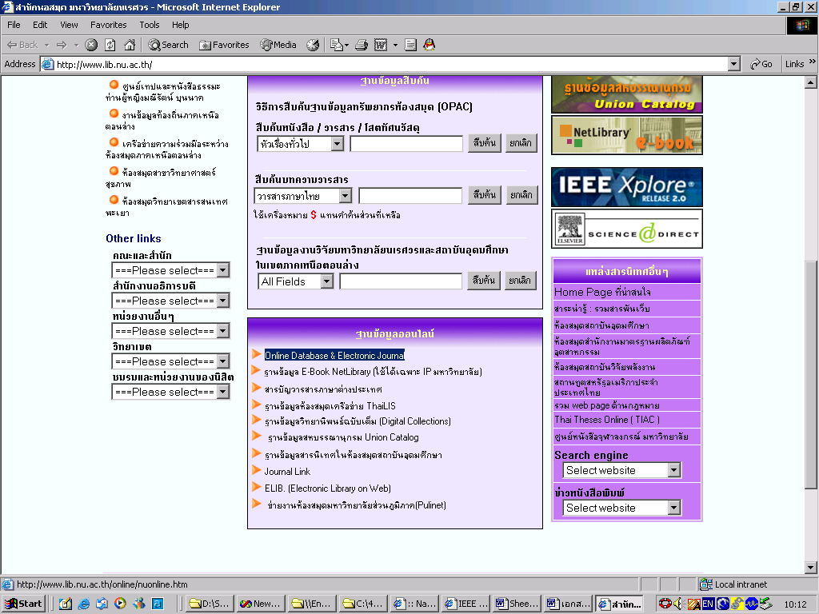

2. ในตาราง UNINET SUBSCRIBE คลิกเลือกหัวข้อบทความที่ต้องการจาก ACM Digital Library หรือ IEEE/IEL Electronic Library
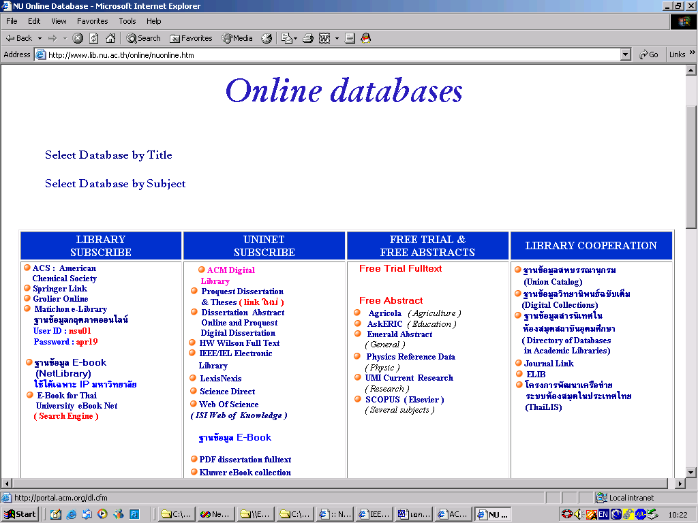

3. พิมพ์หัวข้อเรื่องบทความที่ต้องการไปในกรณีนี้ขอสาธิตวิธีการหาบทความเกี่ยวกับเรื่องคุณภาพซอฟต์แวร์

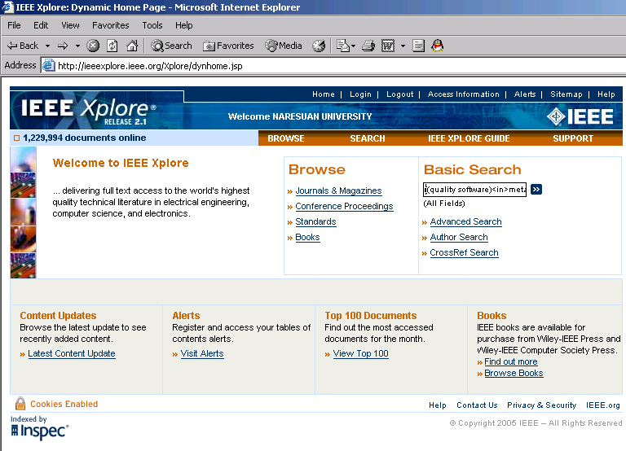

4. เลือกบทความที่ต้องการจำนวน 5 บทความ แล้วเลือก view selected items เพื่อยืนยันความต้องการ

5. ดาวน์โหลดไฟล์บทความเป็น PDF ส่งแนบไปพร้อมกับไฟล์ .bib จากโปรแกรม JabRef

